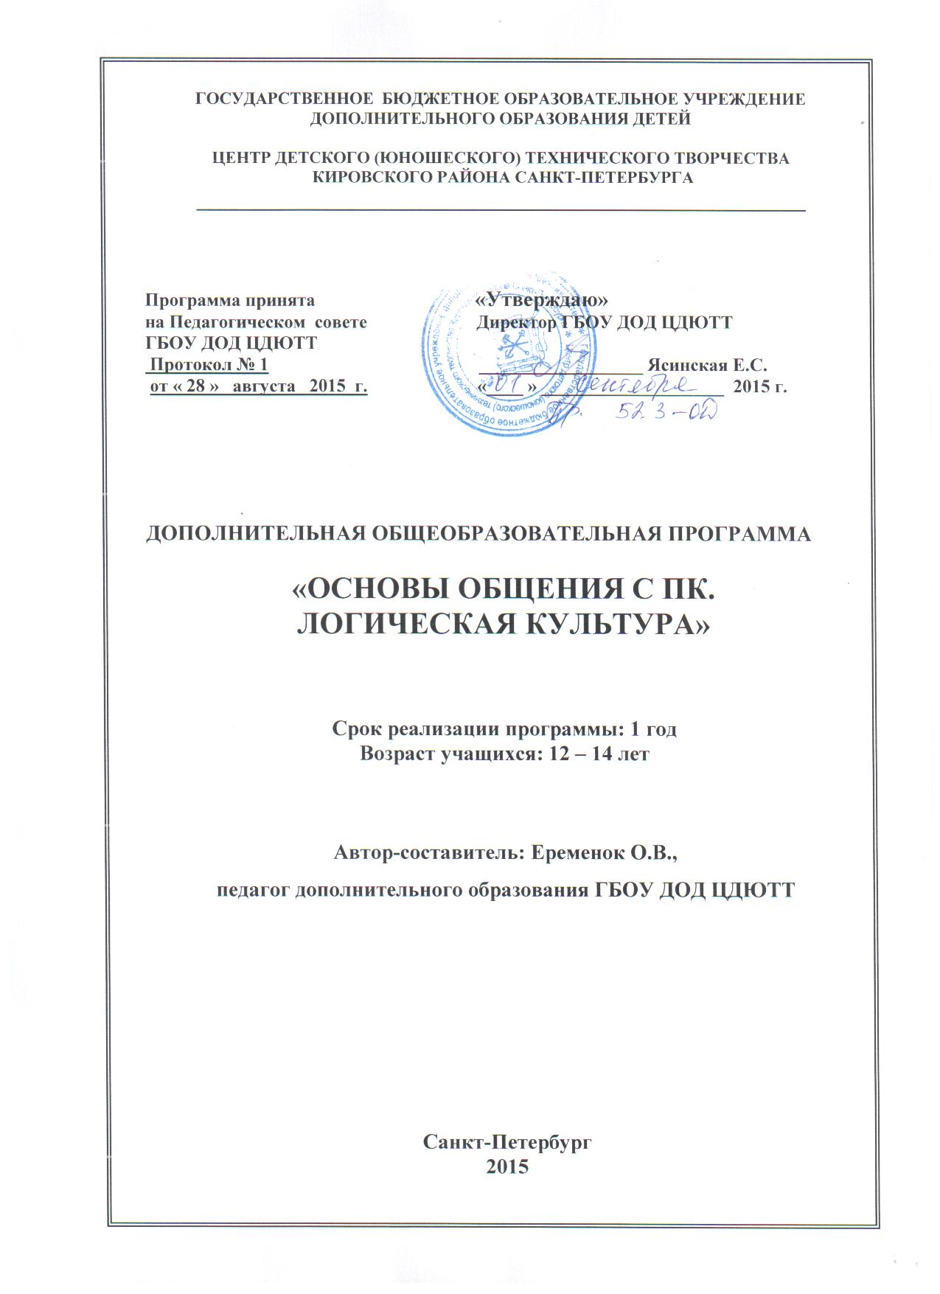

**Пояснительная записка**

В курсе изучаются основы логических знаний, проявляющихся именно в информационных системах - структурной лингвистики, семантики и семиотики – основных дисциплин алгоритмирования.

**Направленность ОП** – научно-техническая.

**Отличительные особенности ОП**

Отличительная особенность данной программы по сравнению с аналогичными программами состоит в акцентировании именно логической составляющей информации и компьютерных технологий.

**Актуальность, педагогическая целесообразность ОП**

Значение логики невозможно переоценить: логика помогает доказывать истинные суждения и опровергать ложные, она учит мыслить четко, лаконично, правильно, но наиболее важна и необходима логика в программировании.

Логическое мышление не является врожденным, поэтому его можно и нужно развивать различными способами (методами), но изучение логики не входит в обязательную школьную программу, тогда как она (логика), составляющая фундамента всего образования, значительно усиливающая его гуманитарную направленность, должна изучаться как можно раньше, начиная с начальных классов. Настоящая образовательная программа устраняет этот «недочёт», и дети осваивают на занятиях логическую культуру.

Актуальность и целесообразность настоящей ОП подтверждена тем, что учащиеся с удовольствием участвуют в логических викторинах и конкурсах, и большинство учащихся, закончивших данный курс, продолжают дальнейшее образование на курсах программирования.

**Цели и задачи образовательной программы**

Цель ОП— создание условий для успешного освоения основ логических знаний, проявляющихся именно в информационных системах; использования компьютерных технологий для настоящей и будущей деятельности и формирования творческой личности.

Задачи ОП на 72 часа

Образовательные:

- сформировать начальные навыки рационального мышления и алгоритмирования;

- обучить правилам охраны труда при работе за компьютером;

- обучить навыкам рациональной работы с ОС Windows, работы с файловой структурой компьютера;

- усовершенствовать навыки работы в текстовом редакторе, навыки редактирования и форматирования текста;

- обучить обработке числовой информации, сформировать навыки работы в числовом редакторе;

- сформировать навыки работы с базами данных;

- обучить созданию презентаций в компьютерных программах, созданию рисунков в графических пакетах, созданию моделей и диаграмм на компьютере;

- сформировать навыки самостоятельной работы со справочными системами и специальной литературой;

- ознакомить с основами культуры рационального мышления, его формами и законами;

- ознакомить с нормами информационной этики и права;

- обучить принципам организации индивидуальной информационной среды, личных баз данных и архивов.

Воспитательные:

- формирование чувства ответственности за принимаемые решения;

- воспитание убеждённости в преимуществах общечеловеческих ценностей и патриотизма через участие в учебно-воспитательных мероприятиях ЦДЮТТ, района, города.

Развивающие:

- формирование восприятия компьютера как инструмента умственного труда;

- развитие навыков умственной деятельности (память, внимание, анализ, синтез, обобщение и т.д.);

- развитие мотивации дальнейшего овладения логической культурой (приобретение опыта положительного отношения и осознание необходимости знаний методов и приёмов рационального рассуждения и аргументации);

* формирование творческого подхода к решению задач;

- воспитание в учащихся способности к самообразованию.

Задачи ОП на 144 часа

Образовательные:

- сформировать начальные навыки рационального мышления и алгоритмирования;

- обучить правилам охраны труда при работе за компьютером;

- обучить навыкам рациональной работы с ОС Windows, работы с файловой структурой компьютера;

- усовершенствовать навыки работы в текстовом редакторе, навыки редактирования и форматирования текста;

- обучить обработке числовой информации, сформировать навыки работы в числовом редакторе, сформировать навыки активного использования числовых редакторов для собственных и учебных нужд, сформировать навыки анализа и использования статистической информации;

- сформировать навыки работы с базами данных;

- обучить созданию презентаций в компьютерных программах, созданию рисунков в графических пакетах, созданию моделей и диаграмм на компьютере, сформировать навыки презентационного оформления информации, личного и учебного содержания;

- сформировать навыки самостоятельной работы со справочными системами и специальной литературой;

- ознакомить с основами культуры рационального мышления, его формами и законами;

- ознакомить с нормами информационной этики и права;

- обучить принципам организации индивидуальной информационной среды, личных баз данных и архивов.

Воспитательные:

- формирование чувства ответственности за принимаемые решения;

- воспитание убеждённости в преимуществах общечеловеческих ценностей и патриотизма через участие в учебно-воспитательных мероприятиях ЦДЮТТ, района, города.

Развивающие:

- формирование восприятия компьютера как инструмента умственного труда;

- развитие навыков умственной деятельности (память, внимание, анализ, синтез, обобщение и т.д.);

- развитие мотивации дальнейшего овладения логической культурой (приобретение опыта положительного отношения и осознание необходимости знаний методов и приёмов рационального рассуждения и аргументации);

* формирование творческого подхода к решению задач;

- воспитание в учащихся способности к самообразованию.

**Возраст детей, участвующих в реализации ОП**

Возраст детей,участвующих в реализации ОП - 12-14 лет, так как программа предполагает дальнейшее обучение программированию. Однако, она может быть рассчитана и на более старший возраст.

Условия приема: дети должны иметь первоначальный навык общения с ПК, который определяется по результатам собеседования с педагогом.

**Сроки реализации ОП**

Программа рассчитана на реализацию в течение одного года, всего 72 часа.

Эта же программа может быть реализована в течение 144 часов. В программу добавляются усложненная терминология в темах, некоторые более развернутые темы логических занятий и, естественно, более сложные тесты и задания, с усложнением и добавлением тем для более глубокого изучения курса. Но в целом, содержание программы неизменно.

В зависимости от уровня подготовки учащихся и их заинтересованности в отдельных вопросах, количество часов, отведенное на определенные темы, может варьироваться в пределах общего количества часов настоящей программы. Также может варьироваться количество часов, отведенное на учебно-массовые мероприятия (экскурсии, олимпиады, фестивали, посещение выставок и др.)

**Режим и формы занятий.**

Режим занятий - один раз в неделю по 2 часа при реализации ОП на 72 часа, и 2 раза в неделю по 2 часа при реализации ОП на 144 часа.

Основными формами занятий по данной программе являютсякомбинированное занятие (сочетание теоретического и практическогозанятий) и практическое компьютерное занятие.

На всем протяжении реализации программы используются самые разнообразные формы занятий, методы и приемы организации учебно-воспитательного процесса. Подробно смотри в разделе «Методическое обеспечение образовательной программы».

**Ожидаемые результаты ОП на 72 часа**

Ожидается, что по окончании обучения обучающийся:

Будет знать и понимать:

- устройство средств информационных и коммуникационных технологий, программный принцип работы компьютера;

- возможности использования компьютеров для поиска, хранения, обработки и передачи информации, решения практических задач;

- основные логические категории, формы и законы правильного логического мышления, правильный строй рассуждений и доказательств;

- основные понятия смежных с логикой дисциплин, таких, как семиотика, семантика, языкознание, кибернетика;

- основные способы решения логических и изобретательских задач;

- алгоритмы, основные алгоритмические конструкции на примере учебных и реальных задач в наиболее интересной для учащегося области;

- знать и практически использовать требования охраны труда, гигиены, эргономики и ресурсосбережения при работе со средствами информатизации.

Будет уметь:

- работать с файловой системой компьютера;

- редактировать и форматировать текстовые файлы, работать с информацией в числовых редакторах, пользоваться встроенными формулами;

- строить информационные модели различных объектов, используя для этого типовые средства (таблицы, графики, диаграммы, формулы и т.п.);

- самостоятельно приобретать отдельные знания, умения и навыки по применению информационных технологий;

- замечать логические ошибки в устной и письменной речи, показывать правильные пути опровержения этих ошибок;

- сознательно применять логические формулы и законы, оперировать алгоритмами;

- осуществлять информационную деятельность с соблюдением требований обеспечения информационной безопасности, защиты информации от разрушения и несанкционированного доступа, норм информационной этики и права;

- самостоятельно с помощью справочных систем и специальной литературы решать возникшие вопросы.

Будет:

- творческой личностью, ответственной за результаты своей работы;

- патриотически настроенным по отношению к своей стране.

**Ожидаемые результаты ОП на 144 часа**

Ожидается, что по окончании обучения обучающийся:

Будет знать и понимать:

- устройство средств информационных и коммуникационных технологий, программный принцип работы компьютера;

- возможности использования компьютера для создания, редактирования и использования материалов, необходимых для учебных целей;

- основные понятия анализа статистических данных, возможности использования анализа для учебных и личных нужд, возможности использования компьютера для быстрого и понятного анализа числовых данных;

- возможности использования компьютера для поиска и хранения информации, необходимой для решения практических задач;

- возможности использованиякомпьютера для обработки и представления информации;

- основные логические категории, формы и законы правильного логического мышления, правильный строй рассуждений и доказательств;

- основные понятия смежных с логикой дисциплин, таких, как семиотика, семантика, языкознание, кибернетика;

- основные способы решения логических и изобретательских задач;

- алгоритмы, основные алгоритмические конструкции на примере учебных и реальных задач в наиболее интересной для учащегося области;

- знать и практически использовать требования охраны труда, гигиены, эргономики и ресурсосбережения при работе со средствами информатизации.

Будет уметь:

- работать с файловой системой компьютера;

- редактировать и форматировать текстовые файлы, работать с информацией в числовых редакторах, пользоваться встроенными формулами;

- создавать на основе компьютерных технологий материалы, необходимые для учебных и личных нужд;

- искать, оформлять необходимую информацию, формировать личные и учебные базы данных;

- анализировать элементарные статистические данные, активно использовать компьютер для вычислений;

- строить информационные модели различных объектов, используя для этого типовые средства (таблицы, графики, диаграммы, формулы и т.п.);

- самостоятельно приобретать отдельные знания, умения и навыки по применению информационных технологий;

- замечать логические ошибки в устной и письменной речи, показывать правильные пути опровержения этих ошибок;

- сознательно применять логические формулы и законы, оперировать алгоритмами;

- осуществлять информационную деятельность с соблюдением требований обеспечения информационной безопасности, защиты информации от разрушения и несанкционированного доступа, норм информационной этики и права;

- самостоятельно с помощью справочных систем и специальной литературы решать возникшие вопросы.

Будет:

- творческой личностью, ответственной за результаты своей работы;

- патриотически настроенным по отношению к своей стране.

**Способы определения результативности обучения**

Большинство занятий будет начинаться кратким компьютерным тестированием по пройденному материалу. Отсутствие контроля со стороны педагога за указанным тестированием позволит учащимся самостоятельно оценить уровень подготовки и повысить обязательность по отношению к изучению программного материала. В то же время, в конце каждой темы будет проводиться большое письменное тестирование, что позволит объективно оценить теоретические и практические знания учащихся. Самостоятельные работы, творческие отчеты, логические, творческие и практические задания, конкурсы в рамках объединения также позволяют проверить наличие или отсутствие ожидаемых результатов. Коллективное обсуждение и анализ работы формирует у учащихся навык самостоятельной и адекватной оценки своей работы.Для подведения итогов по каждой теме программы используются такие формы подведения итогов, каксамостоятельная работа, опрос в ходе беседы, тестирование, конкурс, коллективное обсуждение (подробнее см. в разделе «Методическое обеспечение образовательной программы»).

По всем темам оценка работ только конструктивная. Педагог стремится создать доброжелательную атмосферу на занятиях, создать ситуацию успеха.

**Формы подведения итогов реализации ОП**

Выпускная контрольная работа подводит итог оценке результативности ОП.

**Учебно- воспитательная работа**

Учебно-воспитательная работа осуществляется на занятиях путем рассказов о достижениях российских ученых, кратких сообщений о событиях мирового значения. В ненавязчивой форме напоминаются правила поведения. Кроме того, учащиеся принимают участие в учебно-массовых мероприятиях по культурно-просветительской тематике в рамках ЦДЮТТ, района и города (лектории, викторины, конкурсы, игры).

**Учебно-тематический план**

**ОП на 72 часа**

|  |  |  |  |  |
| --- | --- | --- | --- | --- |
| № | Темы | Количество часов | | |
| Теория | Практика | Всего | |
| I. | Тема 1. Введение | 1 | 1 | 2 | |
| II. | Тема 2. OC Windows | 1 | 7 | 8 | |
| III. | Тема 3. Текстовый редактор | 3 | 7 | 10 | |
| IV. | Тема 4. Числовой редактор | 2 | 6 | 8 | |
| V. | Тема 5. Проекты мультимедиа | 3 | 7 | 10 | |
| VI. | Тема 6. Основы логики и информационных наук | 4 | 6 | 10 | |
| VII. | Тема 7. ТРИЗ и алгоритмирование | 4 | 10 | 14 | |
| VIII. | Выпускная работа | 0 | 2 | 2 | |
| IX. | Учебно-массовые мероприятия | 0 | 8 | 8 | |
|  | Всего | 18 | 55 | 72 | |

**Учебно-тематический план**

**ОП на 144 часа**

|  |  |  |  |  |
| --- | --- | --- | --- | --- |
| № | Темы | Количество часов | | |
| Теория | Практика | Всего |
| I. | Тема 1. Введение | 1 | 1 | 2 |
| II. | Тема 2. OC Windows | 4 | 10 | 14 |
| III. | Тема 3. Текстовый редактор | 6 | 14 | 20 |
| IV. | Тема 4. Числовой редактор | 4 | 12 | 16 |
| V. | Тема 5. Базы данных | 2 | 6 | 8 |
| VI. | Тема 6. Проекты мультимедиа | 4 | 16 | 20 |
| VII. | Тема 7. Основы логики и информационных наук | 8 | 12 | 20 |
| VIII. | Тема 8. Системные науки и ТРИЗ | 4 | 10 | 14 |
| IX. | Тема 9. Алгоритмирование и работа с макросами | 6 | 12 | 18 |
| X | Выпускная работа | 0 | 4 | 4 |
| XI | Учебно-массовые мероприятия | 0 | 8 | 8 |
|  | Всего | 39 | 105 | 144 |